
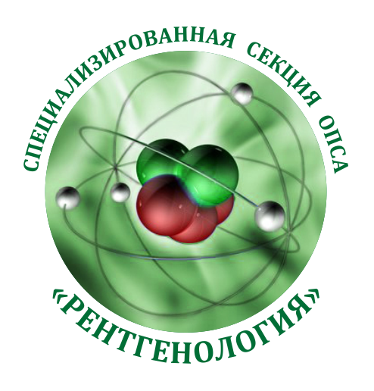
Омская региональная общественная организация
«Омская профессиональная сестринская ассоциация»
Специализированная секция «Рентгенология»

Выписка из протокола № 1
специализированной секции ОПСА
«Рентгенология»

11.02.2022 г. 14.00 -16.00
г. Омск
В режиме онлайн

На заседании специализированной секции ОПСА «Рентгенология» присутствовали:
Председатель заседания – Куликов Ю.А.
секретарь заседания – Быстрова Н.Г.
члены секции: Аникина С.А., Гончарова О.В.,
Отсутствует: Мананников М.Г.
Кворум для принятия решения имеется.

По итогам заседания приняты следующие решения:
1. Утвердить план работы секции на 2022 г.
2. Утвердить список докладов и кандидатуры докладчиков от Омской профессиональной сестринской Ассоциации для участия в научно-практическом Всероссийском онлайн-вебинаре «Рентгенология XXI: вопросы и ответы» 15 апреля 2022 г.
3. Утвердить список докладов и кандидатуры докладчиков от Омской профессиональной сестринской Ассоциации для участия в XIII Международном конгрессе «Невский радиологический форум-2022», который состоится 22-23 апреля 2022 г. в Санкт-Петербурге.

Секретарь
секции ОПСА «Рентгенология» Н.Г. Быстрова
Заместитель председателя
секции ОПСА «Рентгенология» Ю.А. Куликов

